INSTRUCTORPACK
Documento confidencial — Solucionario / Material del instructor
Práctica de Ingeniería — Diseño de P&ID en AutoCAD Plant 3D
Caso de estudio: Planta de Servicios Auxiliares Industriales (proceso continuo)
Contiene: P&ID de referencia (6 subsistemas), listas de equipos / instrumentos / líneas y rúbrica de evaluación.
No distribuir a los estudiantes.

1. Objetivo de este documento
Este InstructorPack complementa al StudentPack entregado a los equipos de trabajo. Contiene el conjunto de P&ID de referencia (solucionario), junto con las listas de equipos, instrumentos y líneas que sustentan cada diagrama, y una rúbrica de evaluación.
El StudentPack proporciona el contexto del caso, el diagrama de bloques de proceso (BFD) general y los datos de proceso necesarios para dimensionar los equipos y las líneas, pero NO incluye los P&ID: el desarrollo de los P&ID y su modelado en Plant 3D es el objeto de la práctica.
Los P&ID de este documento son una referencia de solución razonable, no la única solución válida. Cada equipo puede proponer variantes (filosofía de control, redundancias, disposición de instrumentación) siempre que respeten los datos de proceso del StudentPack y las buenas prácticas de diseño.

Cómo usar este documento
- Compare la disposición general y la interconexión de equipos del P&ID entregado por el equipo con el de referencia.
- Verifique que los tags de equipos coincidan con los del StudentPack (dados) y que los tags de instrumentos sigan la convención ISA indicada.
- Use las listas de líneas e instrumentos como checklist mínimo — el equipo puede añadir instrumentación adicional justificada.
- Use la rúbrica de la Sección 4 para la calificación final.

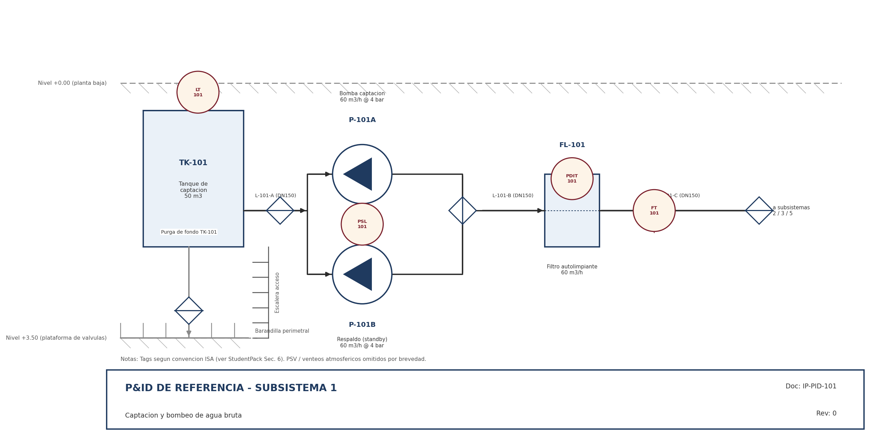

Subsistema 1 — Captación y bombeo de agua bruta

Lista de equipos (dato de partida, ver StudentPack Sec. 5)
Tag | Equipo | Capacidad / Condiciones
TK-101 | Tanque de captación de agua bruta | 50 m³, atmosférico
P-101A/B | Bombas de captación (1 operando + 1 respaldo) | 60 m³/h @ 4 bar(g)
FL-101 | Filtro autolimpiante | 60 m³/h, malla 100 µm

Lista de instrumentos (solución de referencia)
Tag | Función | Ubicación / lazo
LT-101 | Transmisor de nivel | TK-101
PSL-101 | Presostato de baja presión (protección succión) | Succión P-101A/B
PDIT-101 | Transmisor de presión diferencial (colmatación) | FL-101
FT-101 | Transmisor de caudal | L-101-C, salida a subsistemas 2/3/5

Lista de líneas (solución de referencia)
Línea | Diámetro | Servicio | Origen → Destino
L-101-A | DN150 | Succión bombas | TK-101 → P-101A/B
L-101-B | DN150 | Impulsión a filtro | P-101A/B → FL-101
L-101-C | DN150 | Agua filtrada a distribución | FL-101 → subsistemas 2 / 3 / 5

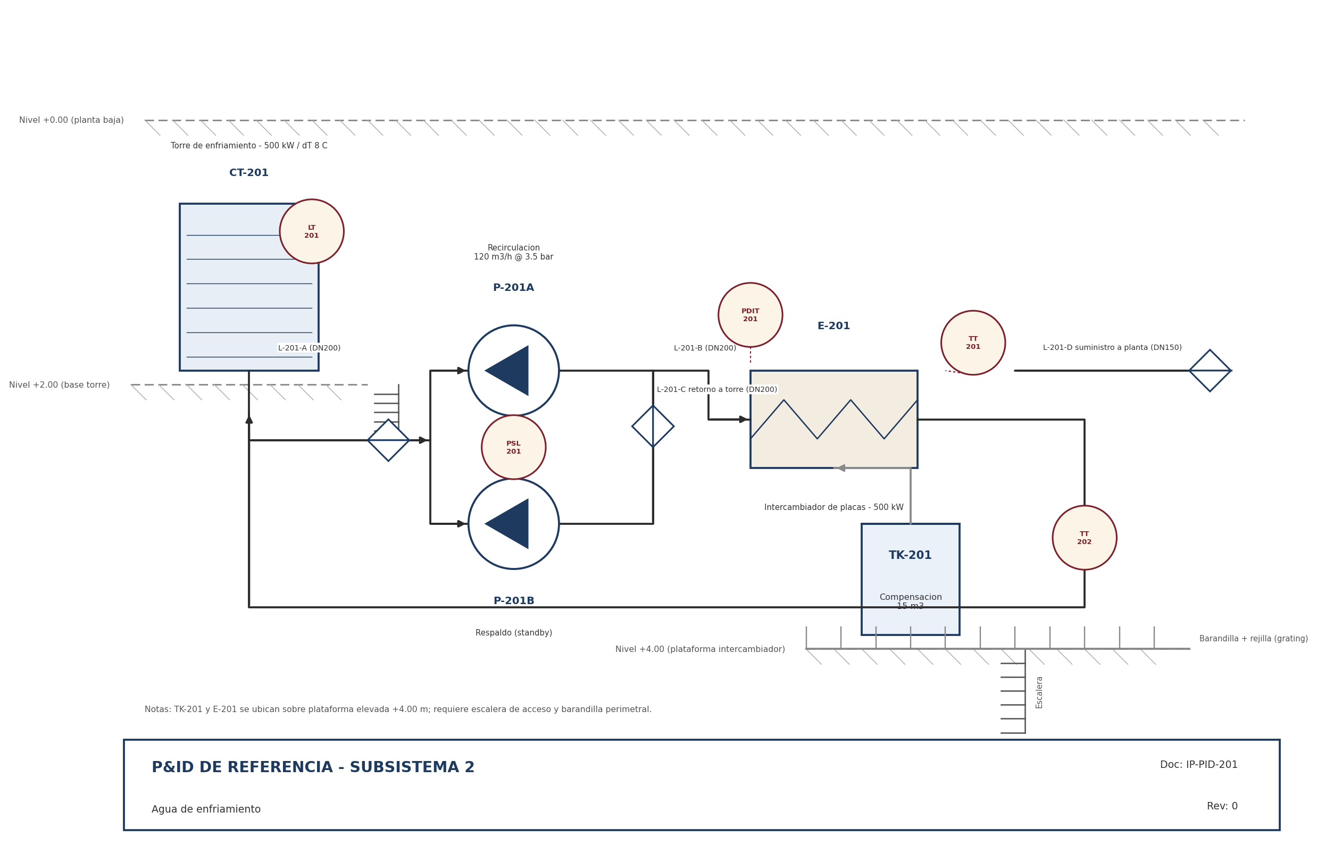

Subsistema 2 — Agua de enfriamiento

Lista de equipos (dato de partida, ver StudentPack Sec. 5)
Tag | Equipo | Capacidad / Condiciones
CT-201 | Torre de enfriamiento (tiro inducido) | 500 kW, ΔT 8 °C, 120 m³/h
P-201A/B | Bombas de recirculación (1 + 1 respaldo) | 120 m³/h @ 3.5 bar(g)
E-201 | Intercambiador de calor de placas | 500 kW
TK-201 | Tanque de compensación (elevado +4.00 m) | 15 m³

Lista de instrumentos (solución de referencia)
Tag | Función | Ubicación / lazo
LT-201 | Nivel del vaso de la torre | CT-201
PSL-201 | Presostato de baja presión de succión | Succión P-201A/B
PDIT-201 | Presión diferencial (ensuciamiento) | E-201
TT-201 / TT-202 | Temperatura entrada / salida | E-201

Lista de líneas (solución de referencia)
Línea | Diámetro | Servicio | Origen → Destino
L-201-A | DN200 | Succión desde vaso de torre | CT-201 → P-201A/B
L-201-B | DN200 | Impulsión a intercambiador | P-201A/B → E-201
L-201-C | DN200 | Retorno a torre | E-201 → CT-201
L-201-D | DN150 | Suministro agua fría a planta | E-201 → Planta principal

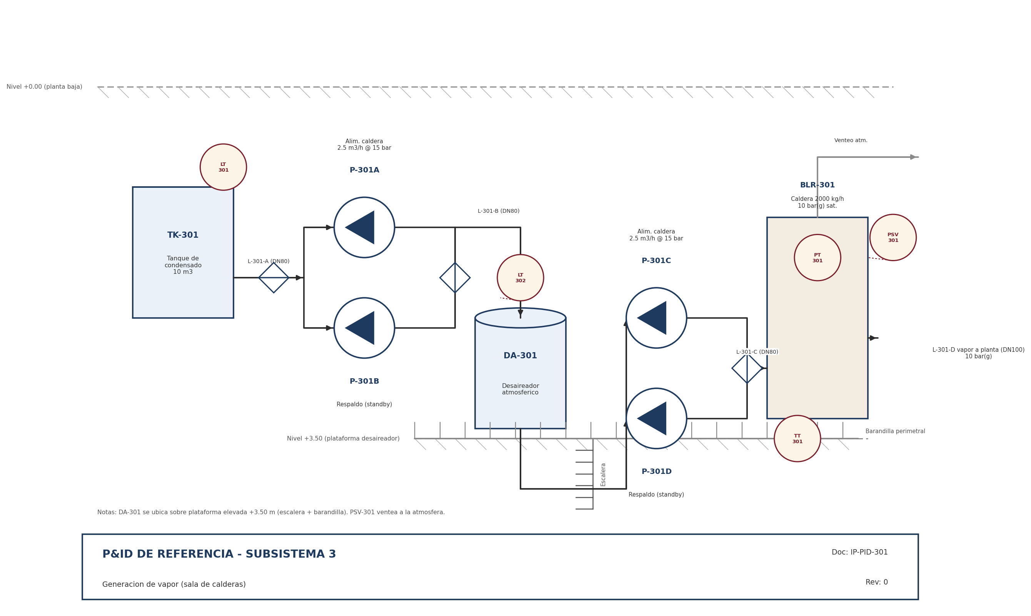

Subsistema 3 — Generación de vapor (sala de calderas)

Lista de equipos (dato de partida, ver StudentPack Sec. 5)
Tag | Equipo | Capacidad / Condiciones
TK-301 | Tanque de condensado | 10 m³
P-301A/B | Bombas transferencia a desaireador (1+1) | 2.5 m³/h @ 15 bar(g)
DA-301 | Desaireador atmosférico (elevado +3.50 m) | —
P-301C/D | Bombas de alimentación de caldera (1+1) | 2.5 m³/h @ 15 bar(g)
BLR-301 | Caldera pirotubular | 2000 kg/h vapor sat., 10 bar(g)

Lista de instrumentos (solución de referencia)
Tag | Función | Ubicación / lazo
LT-301 | Nivel tanque de condensado | TK-301
LT-302 | Nivel desaireador | DA-301
PT-301 | Presión de vapor | BLR-301
TT-301 | Temperatura de purga/fondo | BLR-301
PSV-301 | Válvula de seguridad (venteo atmosférico) | BLR-301

Lista de líneas (solución de referencia)
Línea | Diámetro | Servicio | Origen → Destino
L-301-A | DN80 | Condensado a bombas | TK-301 → P-301A/B
L-301-B | DN80 | Transferencia a desaireador | P-301A/B → DA-301
L-301-C | DN80 | Alimentación a caldera | P-301C/D → BLR-301
L-301-D | DN100 | Vapor 10 bar(g) a planta | BLR-301 → Planta principal

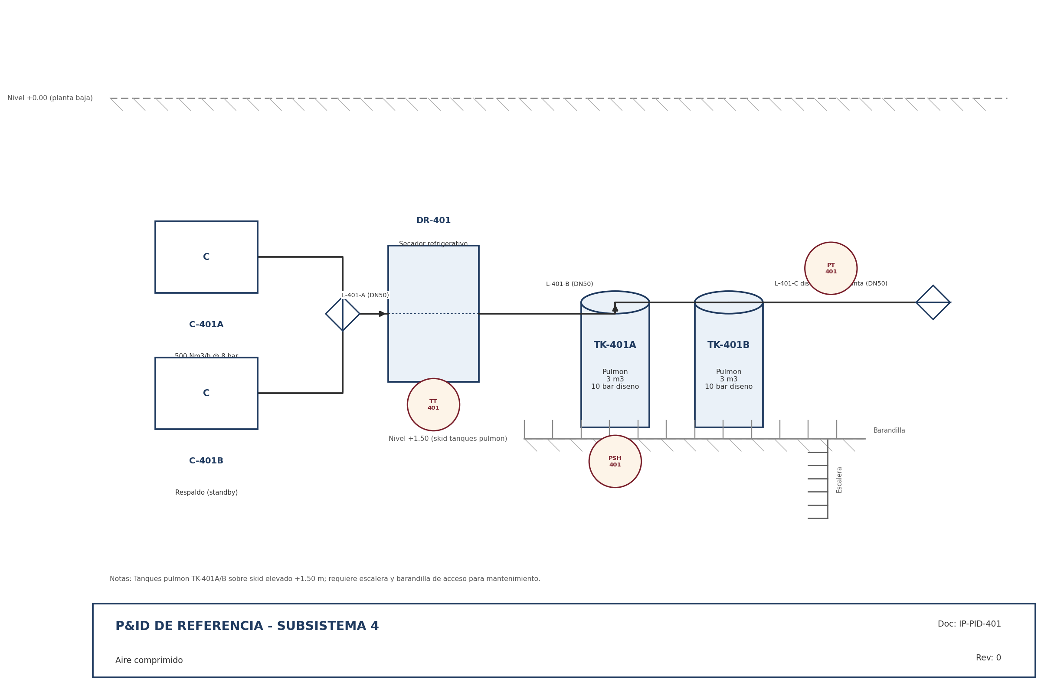

Subsistema 4 — Aire comprimido

Lista de equipos (dato de partida, ver StudentPack Sec. 5)
Tag | Equipo | Capacidad / Condiciones
C-401A/B | Compresores de tornillo (1 operando + 1 respaldo) | 500 Nm³/h @ 8 bar(g)
DR-401 | Secador de aire refrigerativo | Punto de rocío +3 °C
TK-401A/B | Tanques pulmón (elevados en skid +1.50 m) | 3 m³ c/u, PD 10 bar(g)

Lista de instrumentos (solución de referencia)
Tag | Función | Ubicación / lazo
TT-401 | Temperatura de salida del secador | DR-401
PSH-401 | Presostato de alta presión | TK-401A/B
PT-401 | Presión de red de distribución | L-401-C

Lista de líneas (solución de referencia)
Línea | Diámetro | Servicio | Origen → Destino
L-401-A | DN50 | Descarga compresores a secador | C-401A/B → DR-401
L-401-B | DN50 | Aire seco a tanques pulmón | DR-401 → TK-401A/B
L-401-C | DN50 | Distribución a planta | TK-401A/B → Planta principal

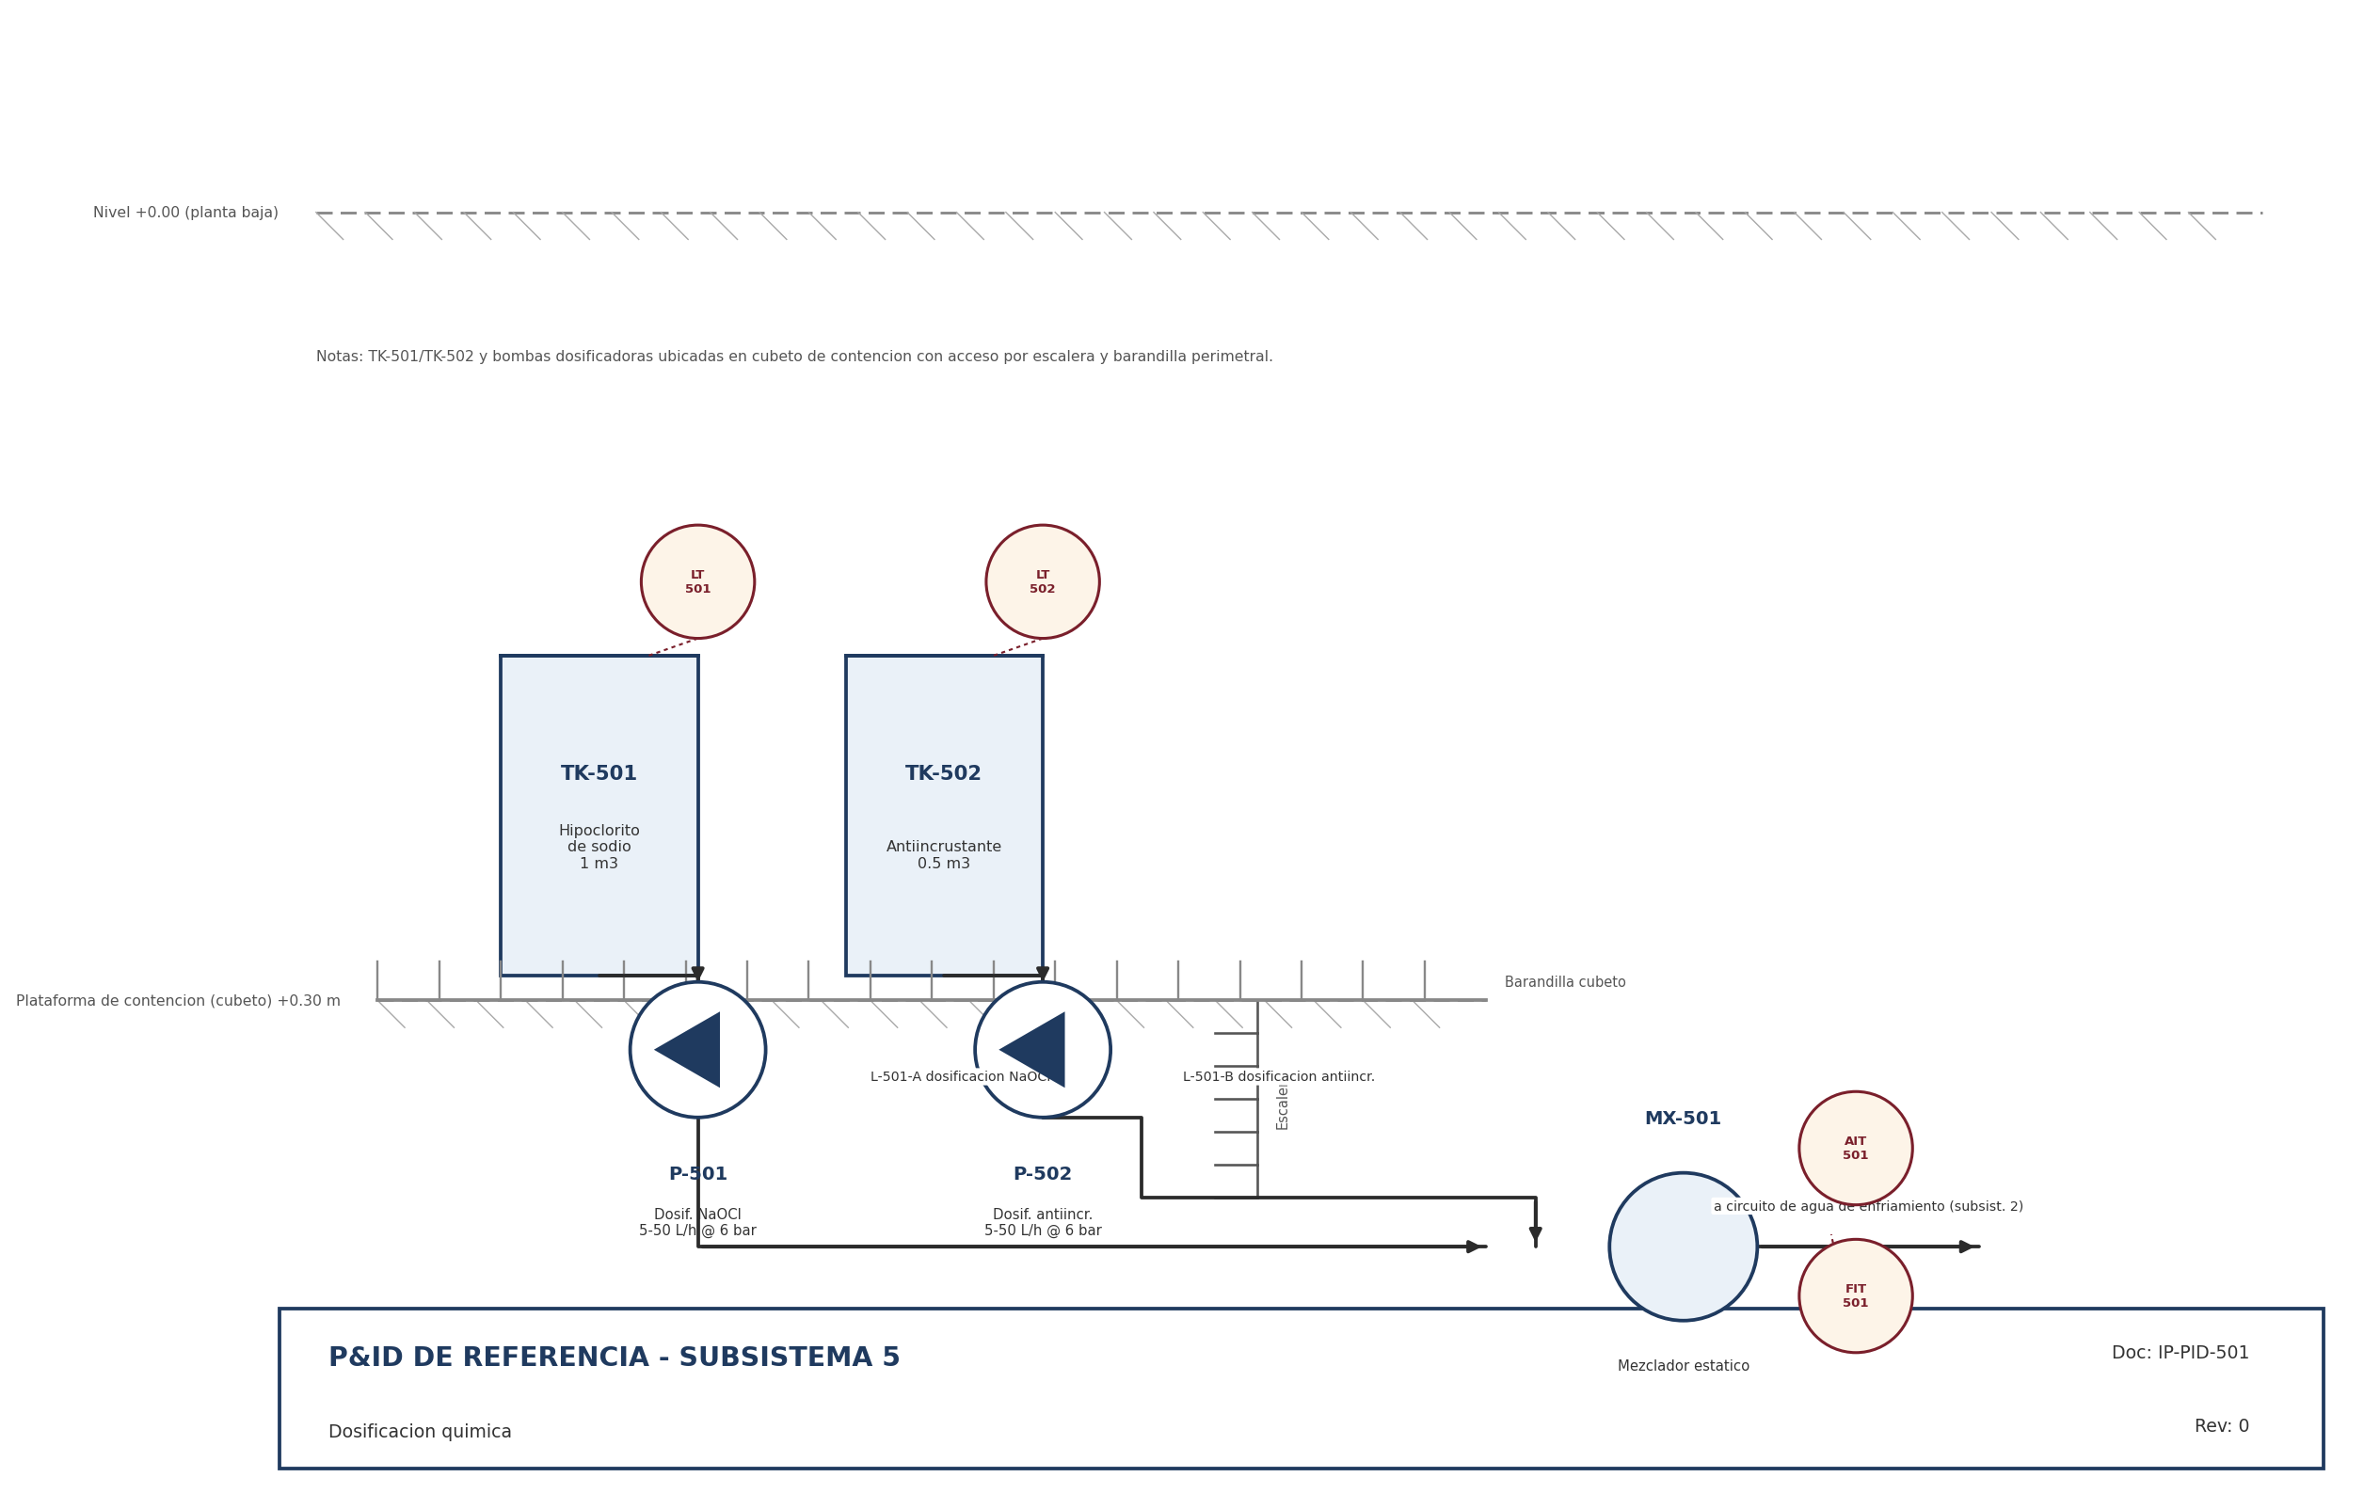

Subsistema 5 — Dosificación química

Lista de equipos (dato de partida, ver StudentPack Sec. 5)
Tag | Equipo | Capacidad / Condiciones
TK-501 | Tanque de dosificación de hipoclorito de sodio | 1 m³
TK-502 | Tanque de dosificación de antiincrustante | 0.5 m³
P-501 / P-502 | Bombas dosificadoras de diafragma | 5–50 L/h @ 6 bar(g)
MX-501 | Mezclador estático | —

Lista de instrumentos (solución de referencia)
Tag | Función | Ubicación / lazo
LT-501 / LT-502 | Nivel de tanques de reactivo | TK-501 / TK-502
FIT-501 | Caudal de dosificación | L-501 hacia MX-501
AIT-501 | Analizador de cloro residual | Aguas abajo de MX-501

Lista de líneas (solución de referencia)
Línea | Diámetro | Servicio | Origen → Destino
L-501-A | DN15 | Dosificación de hipoclorito | P-501 → MX-501
L-501-B | DN15 | Dosificación de antiincrustante | P-502 → MX-501
— | DN200 | Circuito de agua de enfriamiento (huésped) | Subsistema 2 ↔ MX-501

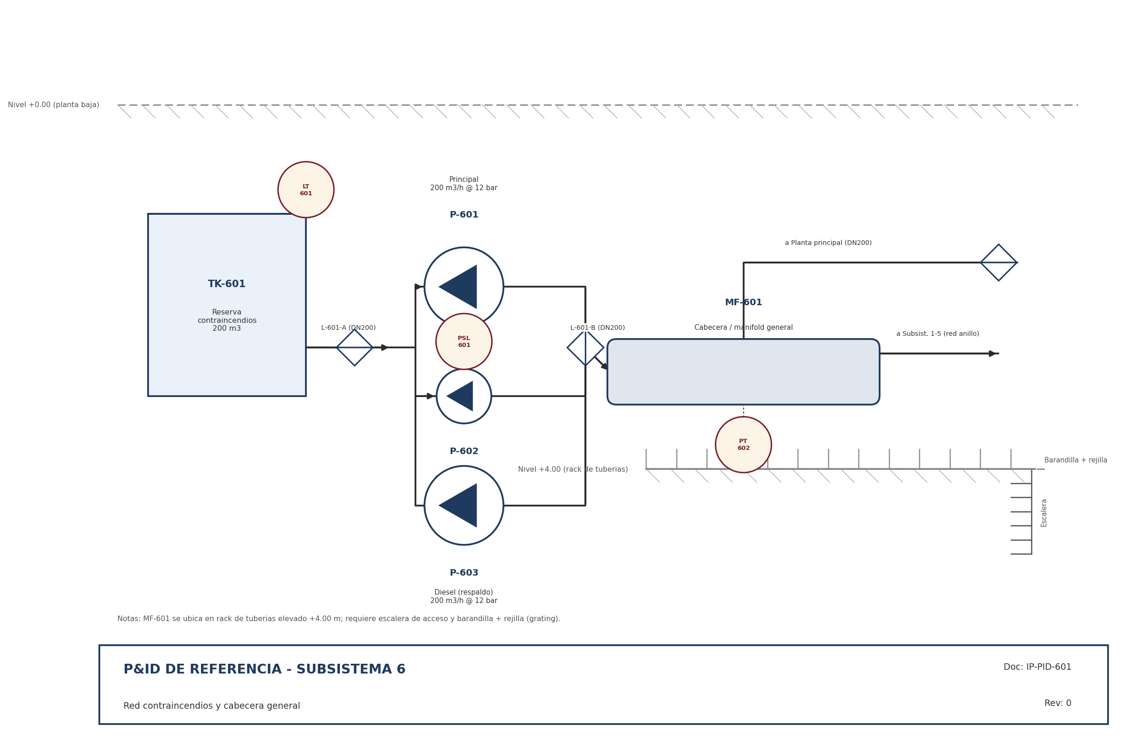

Subsistema 6 — Red contraincendios y cabecera general

Lista de equipos (dato de partida, ver StudentPack Sec. 5)
Tag | Equipo | Capacidad / Condiciones
TK-601 | Tanque de reserva contraincendios | 200 m³
P-601 | Bomba principal contraincendios | 200 m³/h @ 12 bar(g)
P-602 | Bomba jockey (mantenimiento de presión) | 5 m³/h @ 12 bar(g)
P-603 | Bomba diésel de respaldo | 200 m³/h @ 12 bar(g)
MF-601 | Cabecera / manifold general (elevado +4.00 m) | —

Lista de instrumentos (solución de referencia)
Tag | Función | Ubicación / lazo
LT-601 | Nivel del tanque de reserva | TK-601
PSL-601 | Presostato de baja presión (arranque automático) | Red contraincendios
PT-602 | Presión de la cabecera general | MF-601

Lista de líneas (solución de referencia)
Línea | Diámetro | Servicio | Origen → Destino
L-601-A | DN200 | Succión bombas contraincendios | TK-601 → P-601/602/603
L-601-B | DN200 | Impulsión a cabecera general | P-601/602/603 → MF-601
— | DN200 | Distribución en anillo | MF-601 → subsistemas 1-5
— | DN200 | Suministro a planta principal | MF-601 → Planta principal

4. Rúbrica de evaluación
Criterio | Descripción | Puntos
Corrección de proceso | El P&ID refleja fielmente el proceso y los datos del StudentPack (equipos, capacidades, conexiones). | 20
Instrumentación y control | Instrumentos adecuados al servicio, lazos coherentes, tags según convención ISA. | 20
Tags y nomenclatura | Numeración de equipos, líneas e instrumentos consistente con la convención del StudentPack. | 15
Modelo 3D en Plant 3D | Equipos, tuberías y estructura (escaleras, barandillas, plataformas) modelados correctamente. | 25
Integración con el equipo | El subsistema se integra sin conflictos con los de los otros 5 estudiantes. | 10
Documentación y presentación | Memoria, listas de líneas/instrumentos y planos entregados con calidad profesional. | 10
Puntuación total: 100 puntos. Se recomienda una nota individual (subsistema propio, 70%) y una nota grupal (integración final, 30%).

5. Notas para el instructor

Errores frecuentes a vigilar
- Confundir agua de proceso con agua de servicio en las interconexiones entre subsistemas (ver BFD general del StudentPack).
- Omitir válvulas de aislamiento en succión/descarga de bombas duplicadas (A/B).
- No representar la plataforma elevada, escalera o barandilla en el modelo 3D pese a que el equipo está a una cota distinta de +0.00.
- Usar el mismo rango de tags entre subsistemas (recordar: cada subsistema tiene su rango dedicado, ver StudentPack Sec. 6).
- Falta de venteos/drenajes o de la válvula de seguridad PSV-301 en la caldera.

Puntos de integración entre subsistemas a verificar
- Subsistema 1 alimenta con agua de servicio/tratada a los subsistemas 2, 3 y 5 (líneas L-101-C).
- Subsistema 5 dosifica reactivos sobre el circuito de agua de enfriamiento del subsistema 2 (vía MX-501).
- Subsistema 6 (cabecera general) interconecta la red contraincendios con los 5 subsistemas restantes y con la planta principal.
Fin del InstructorPack.

